**Marcelo Paulon - 1411029**

Descoberta do Conhecimento – 2º Trabalho

1. Utilizado os *datasets* e os passos do link <http://www.martingrandjean.ch/gephi-introduction/> repetir os dois experimentos sobre *network analysis* e entregar como resultado:
2. Experimento Mapeamento de letras sobre a Europa. Deverá ser entregue arquivo zip com nome Projeto1.zip contendo:
   1. Arquivo de projeto gerado no Gephi. O projeto deverá se chamar Projeto1.gephi;
   2. Datasets utilizados;
   3. Imagem obtida no passo 3.4 do link. A imagem deverá se chamar Projeto1.png;

**OK**

1. Experimento Comissões e seus membros. Deverá ser entregue arquivo zip com nome Projeto2.zip contendo:
   1. Arquivo de projeto gerado no Gephi. O projeto deverá se chamar Projeto2.gephi;
   2. Datasets utilizados;
   3. Imagem obtida no passo 4.5 do link. A imagem deverá se chamar Projeto2.png;

**OK**

1. Utilizado os passos do link http://searchengineland.com/improve-internal-linking-calculate-internal-pagerank-r-246883 repetir o experimento sobre *PageRank* e entregar como resultado (a URL a ser utilizada é http://www.puc-rio.br/):
   1. Datasets utilizados;

**OK**

* 1. Código R;

**OK**

1. Utilizado os passos do link https://searchengineland.com/easy-visualizations-pagerank-page-groups-gephi-265716 repetir o experimento sobre *PageRank* e entregar como resultado (a URL a ser utilizada é http://www.puc-rio.br/):
   1. Arquivo de projeto gerado no Gephi. O projeto deverá se chamar Projeto4.gephi;

**OK**

* 1. Datasets utilizados;

**OK**

* 1. Imagens obtidas no passo “What do we want to show?” do link. As imagens deverão se chamar Projeto4_1.png e Projeto4_2.png, respectivamente;

**OK**

* 1. Imagem obtida no passo “Changing the visualization” do link. A imagem deverá se chamar Projeto4_3.png;

**OK**

1. Utilizando o pacote *forecast* do R e o conjunto de dados PIB.csv (dados trimestrais com início no primeiro trimestre de 1997):
2. Plote o gráfico da série;

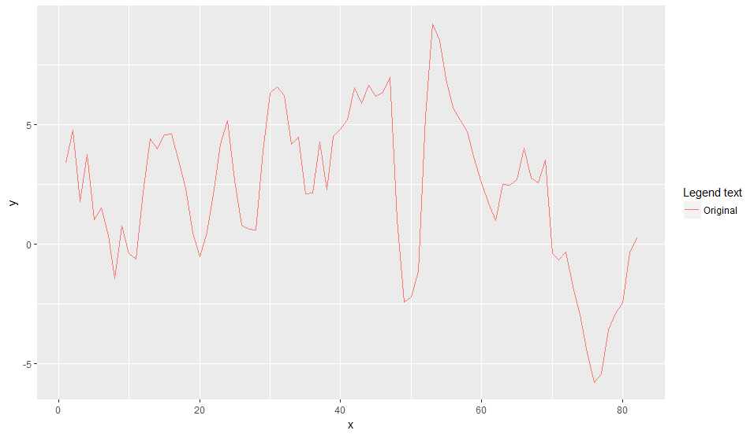

1. Decomponha a série em seus componentes e plote os correspondentes gráficos;

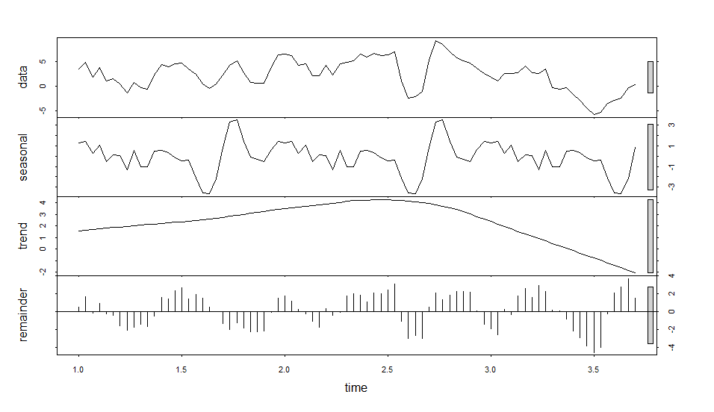

1. Desconsiderando os 5 últimos valores do PIB, identifique e apresente o melhor ajuste ao modelo ARIMA;

**Series: gdpdataOriginal$Valor[1:77]**

**ARIMA(2,0,1) with non-zero mean**

**Coefficients:**

**ar1 ar2 ma1 mean**

**0.1994 0.4477 0.9632 2.2583**

**s.e. 0.1286 0.1349 0.0629 1.0035**

**sigma^2 estimated as 2.834: log likelihood=-148.66**

**AIC=307.32 AICc=308.16 BIC=319.04**

1. Com os dados e o modelo do item c, apresente o gráfico com a série a temporal e a projeção para os próximos 5 trimestres com intervalos de confiança (65% e 80%).

**65%:**

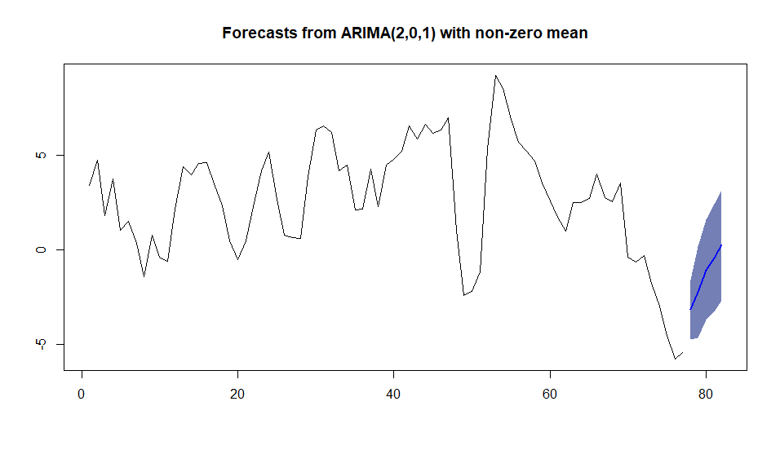

**80%:**

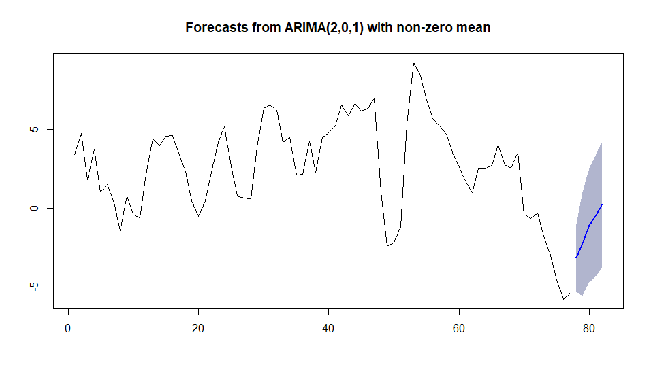

1. Acrescente no gráfico os valores do modelo para os dados observados em azul. Acrescente também no gráfico a série original (que inclui os 5 últimos valores) em verde.

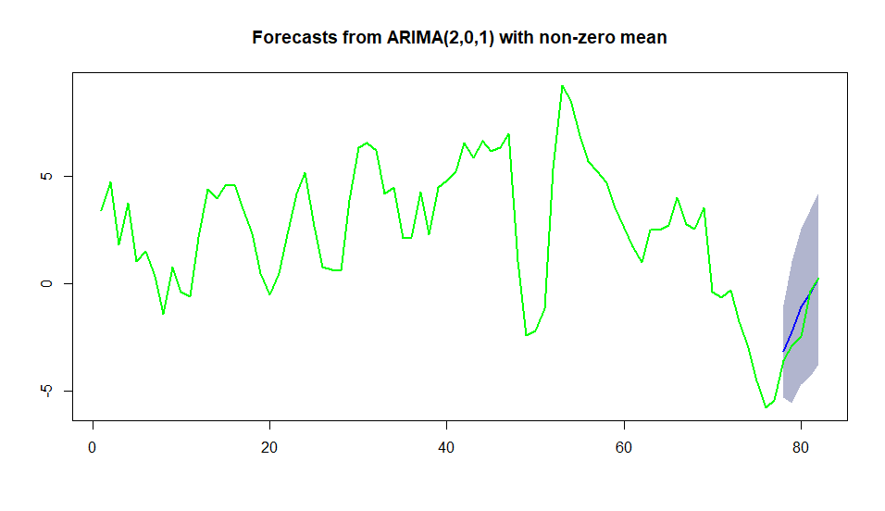

1. Calcule o MAPE e o RMSE para as projeções realizadas no item d.

|  |  |  |
| --- | --- | --- |
| **Nome** | **MAPE** | **RMSE** |
| **Training Set (1:77)** | **86.92549** | **1.6390667** |
| **Test Set (78:82)** | **25.00217** | **0.7089138** |